BÀI 32: ẢNH HƯỞNG LẪN NHAU GIỮA CÁC SINH VẬT
Mục tiêu
- Kiến thức
- Phát biểu được khái niệm nhân tố sinh vật.
- Trình bày được những mối quan hệ giữa các sinh vật cùng loài và khác loài.
- Phân tích được đặc điểm và ý nghĩa của các mối quan hệ cùng loài, khác loài giữa các sinh vật.
- Kĩ năng
- Quan sát, phân tích các tranh hình về các mối quan hệ giữa các sinh vật.
- Đọc tài liệu về các mối quan hệ giữa các sinh vật.

I. LÍ THUYẾT TRỌNG TÂM
1. Quan hệ cùng loài
- Trong tự nhiên, thường không có sinh vật nào sống tách biệt với các sinh vật khác, thông qua các mối quan hệ cùng loài và khác loài, các sinh vật luôn luôn hỗ trợ hoặc cạnh tranh lẫn nhau.
  - Quan hệ hỗ trợ: các sinh vật cùng loài sống gần nhau, liên hệ với nhau, hỗ trợ lẫn nhau trong các nhóm cá thể khi điều kiện sống thuận lợi. Ví dụ: thực vật sống thành nhóm khi gió to sẽ cản bớt sức gió nên cây ít bị ngã đổ hơn khi sống riêng lẻ; động vật sống theo bầy đàn có khả năng tự vệ cao, cùng chống kẻ thù, tìm kiếm thức ăn,…
  - Quan hệ cạnh tranh: khi gặp điều kiện bất lợi (môi trường sống thiếu thức ăn hoặc nơi ở chật chội, số lượng các cá thể tăng quá cao, con đực giành nhau con cái,…) các cá thể trong nhóm cạnh tranh nhau gay gắt, dẫn tới một số cá thể phải tách ra khỏi nhóm. Hiện tượng cá thể tách ra khỏi nhóm làm giảm khả năng cạnh tranh giữa các cá thể, hạn chế sự cạn kiệt nguồn thức ăn.
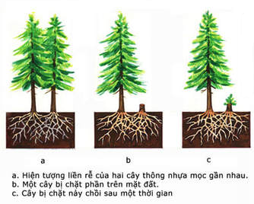
Hình 1. Quan hệ hỗ trợ cùng loài ở thực vật
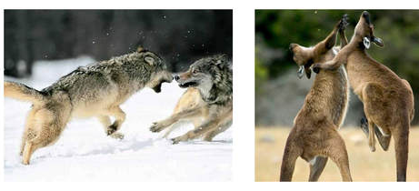
Hình 3. Hiện tượng cạnh tranh cùng loài
2. Quan hệ khác loài
Trong mối quan hệ khác loài, các sinh vật hoặc hỗ trợ hoặc đối địch với nhau.
2.1 Quan hệ hỗ trợ: Là mối quan hệ có lợi (hoặc ít nhất không có hại) cho tất cả các sinh vật (cộng sinh, hội sinh), ví dụ: địa y sống bám trên cành cây; cá ép bám vào rùa biển nhờ đó được đưa đi xa.
2.2 Quan hệ đối địch: Trong quan hệ đối địch, một bên sinh vật được lợi còn bên kia bị hại hoặc cả hai đều bị hại (cạnh tranh, kí sinh, nửa kí sinh, sinh vật ăn sinh vật khác). Ví dụ: trên cánh đồng lúa khi cỏ dại phát triển thì năng suất lúa giảm; giun đũa sống trong ruột người,…
Quan hệ |  | Đặc điểm | Ví dụ
Hỗ trợ | Cộng sinh | Sự hợp tác cùng có lợi giữa các loài sinh vật.  Các loài buộc phải sống chung. | - Vi khuẩn cố định đạm cộng sinh trong nốt sần rễ cây họ Đậu.  - Hải quỳ cộng sinh với cua.
Hỗ trợ | Hội sinh | Sự hợp tác giữa hai loài sinh vật, trong đó một bên có lợi còn bên kia không có lợi cùng không có hại. | Phong lan sống bám trên cây thân gỗ.
Đối địch | Cạnh tranh | Các sinh vật khác loài tranh giành nhau thức ăn, nơi ở và các điều kiện sống khác của môi trường. Các loài kìm hãm sự phát triển của nhau. | - Cạnh tranh giữa các động vật cùng ăn thịt như hổ và chó sói.  - Cạnh tranh giữa cỏ dại và cây lúa.
Đối địch | Kí sinh – nửa kí sinh | Sinh vật sống nhờ trên cơ thể của sinh vật khác, lấy các chất dinh dưỡng, máu,… từ sinh vật đó. | - Giun sán kí sinh trong ruột người.  - Ve, bét kí sinh trên trâu bò.
Đối địch | Sinh vật ăn sinh vật khác | Gồm các trường hợp:  - Động vật ăn thực vật.  - Động vật ăn thịt và con mồi.  - Thực vật bắt sâu bọ. | - Trâu, bò, ngựa ăn cỏ.  - Hổ báo và hươu nai.  - Cây nắp ấm bắt côn trùng.
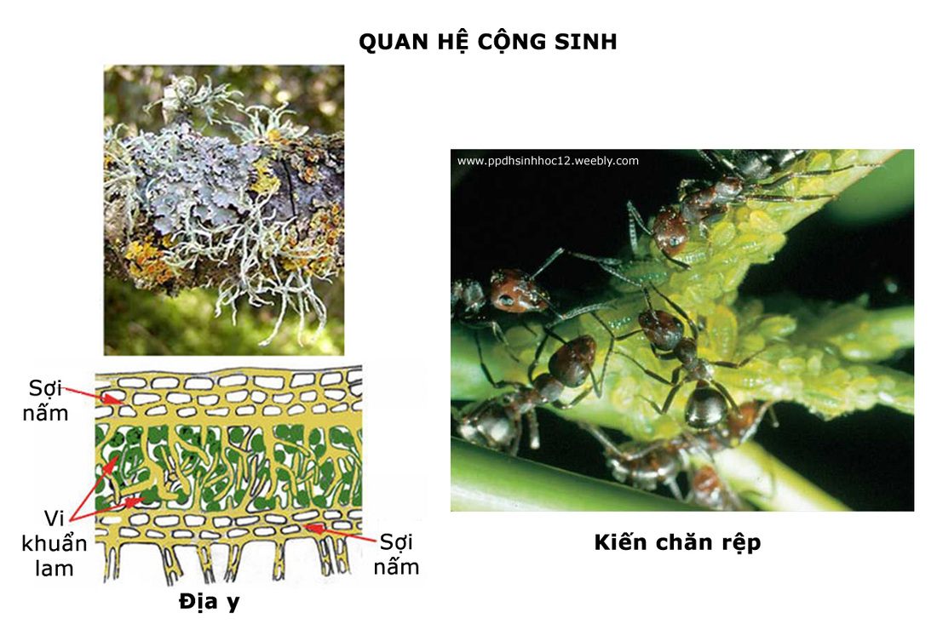
Hình 4. Quan hệ cộng sinh
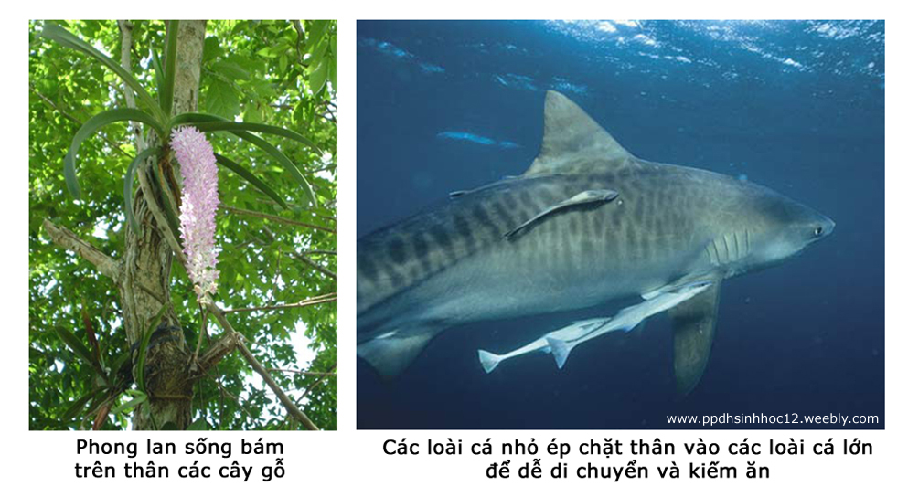
Hình 5. Quan hệ hội sinh
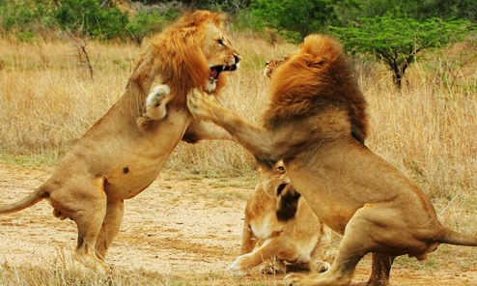
Hình 6. Quan hệ cạnh tranh
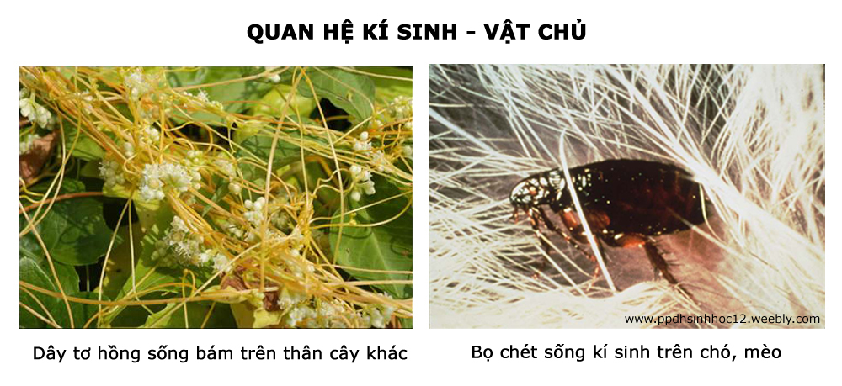
Hình 7. Quan hệ kí sinh
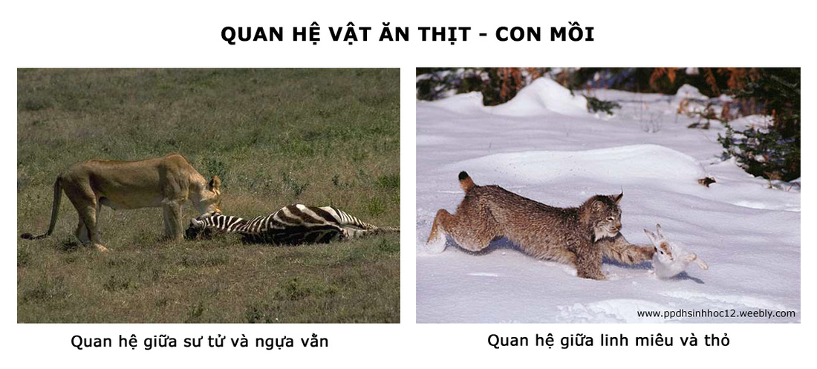
Hình 8. Quan hệ vật ăn thịt – con mồi

SƠ ĐỒ HỆ THỐNG HÓA
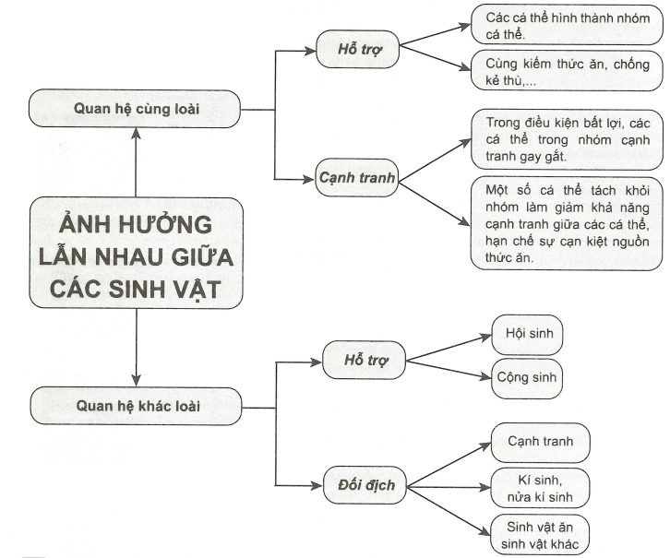

II. CÁC DẠNG BÀI TẬP
- Ví dụ minh họa
Ví dụ 1 (Câu 1 – SGK trang 134): Các sinh vật cùng loài hỗ trợ hoặc cạnh tranh lẫn nhau trong những điều kiện nào?
Hướng dẫn giải
Quan hệ cùng loài hỗ trợ hoặc cạnh tranh lẫn nhau xảy ra khi:
- Khu vực sống có diện tích rộng rãi, nguồn thức ăn dồi dào, chúng hỗ trợ nhau để cùng tồn tại, phát triển, cùng nhau kiếm mồi, chống lại kẻ thù, báo hiệu cho nhau nơi trú ẩn tốt,…
- Khi gặp điều kiện bất lợi (môi trường thiếu thức ăn, nơi ở chật chội, số lượng cá thể tăng quá cao, con đực tranh giành con cái,…) các cá thể trong nhóm cạnh tranh nhau gay gắt, dẫn tới một số cá thể phải tách ra khỏi nhóm.
Ví dụ 2 (Câu 2 – SGK trang 134): Quan hệ giữa các cá thể trong hiện tượng tự tỉa thưa ở thực vật là mối quan hệ gì? Trong điều kiện nào hiện tượng tự tỉa thưa diễn ra mạnh mẽ?
Hướng dẫn giải
- Quan hệ giữa các cá thể trong hiện tượng tự tỉa ở thực vật là mối quan hệ cùng loài và khác loài. Hiện tượng các cành cây phía dưới nhận được ít ánh sáng quang hợp kém, tổng hợp ít chất hữu cơ, lượng chất hữu cơ tích lũy không đủ bù lại năng lượng tiêu hao do hô hấp. Mặt khác khả năng lấy nước của cây kém nên cành phía dưới khô héo và rụng.
- Khi trồng cây quá dày thiếu ánh sáng hiện tượng tự tỉa diễn ra mạnh mẽ.
Ví dụ 3 (Câu 3 – SGK trang 134): Hãy tìm thêm các ví dụ minh họa quan hệ hỗ trợ và đối địch của các sinh vật khác loài? Trong các ví dụ đó, những sinh vật nào là sinh vật được lợi hoặc bị hại?
Hướng dẫn giải
+ Quan hệ đối địch:
- Trong ruộng lúa có nhiều loại cỏ dại gây hại cho lúa; sâu, rầy gây hại cho lúa.
- Bọ dừa phá hoại vườn dừa làm năng suất vườn dừa giảm.
- Cây tầm gửi kí sinh trên cây thân gỗ.
- Tảo giáp nở hoa dây độc cho cá, tôm và chim ăn cá.
- Cây tỏi tiết chất gây ức chế hoạt động của vi sinh vật ở xung quanh.
+ Quan hệ hỗ trợ:
- Trong vườn xen canh dừa và chuối. Dừa che mát, chắn bớt gió cho chuối, ngược lại chuối che mát, giữ ẩm cho đất ở gốc dừa.
- Cây phong lan sống bám trên cây thân gỗ.
- Chim sáo ăn thức ăn thừa mắc trên răng của trâu rừng.
- Trùng roi sống trong ruột mối.
Ví dụ 4 (Câu 4 – SGK trang 134): Trong thực tiễn sản xuất, cần phải làm gì để tránh sự cạnh tranh gay gắt giữa các cá thể sinh vật, làm giảm năng suất vật nuôi, cây trồng?
Hướng dẫn giải
Để giảm sự cạnh tranh gay gắt giữa các cá thể sinh vật người ta thường áp dụng các biện pháp sau:
- Trong trồng trọt: trồng cây với mật độ thích hợp, kết hợp tỉa thưa cây, bón phân và tưới nước đầy đủ, tạo điều kiện cho cây trồng phát triển tốt, năng suất cao.
- Đối với chăn nuôi: khi đàn quá đông, nhu cầu về thức ăn, chỗ ở trở nên thiếu thốn, môi trường bị ô nhiễm cần tách đàn, cung cấp đầy đủ thức ăn cho chúng kết hợp vệ sinh môi trường sạch sẽ, tạo điều kiện cho vật nuôi phát triển tốt.
Ví dụ 5: Trình bày các mối quan hệ cùng loài? Vai trò của các mối quan hệ đó?
Hướng dẫn giải
+ Quan hệ hỗ trợ (thể hiện sự quần tụ):
- Các cá thể của mỗi loài trong đời sống thường có xu hướng tụ tập bên nhau tạo thành các quần tụ cá thể.
- Mức độ quần tụ cực thuận thay đổi tùy loài.
- Yếu tố gây nên quần tụ cũng khác nhau tùy loài.
+ Vai trò của quần tụ cá thể:
- Tạo điều kiện cho các cá thể trong quần tụ bảo vệ nhau tốt hơn.
- Gây nên sự ganh đua tìm kiếm thức ăn, khả năng sử dụng thức ăn nhiều hơn, có hiệu quả hơn.
- Kích thước quần tụ vừa phải tạo điều kiện thuận lợi cho sự bảo tồn, phát triển của loài, giảm mức cạnh tranh, phân bố hợp lí các điều kiện sống cho từng nhóm cá thể của loài.
+ Quan hệ đối địch (thể hiện ở hiện tượng cách li): quần tụ quá mức cực thuận sẽ gây ra sự cạnh tranh (thức ăn, nơi ở,…) dẫn tới một số cá thể phải tách ra khỏi quần tụ gọi là sự cách li.
+ Vai trò của cách li:
- Làm giảm nhẹ sự cạnh tranh, ngăn ngừa sự gia tăng số lượng cá thể và sự cạn kiệt nguồn thức ăn dự trữ.
- Về mặt tiến hóa sự cách li các nhóm, loài nhờ hình thành các quần tụ sẽ là cơ sở hình thành các nòi địa lí, sinh thái dẫn tới hình thành loài mới.
Ví dụ 6: Nêu các hình thức quan hệ khác loài và ý nghĩa của nó trong quần xã sinh vật?
Hướng dẫn giải
+ Các hình thức quan hệ khác loài:
Quan hệ |  | Đặc điểm | Ví dụ
Hỗ trợ | Cộng sinh | Sự hợp tác cùng có lợi giữa các loài sinh vật. | Địa y là hình thức chung sống giữa tảo lam và nấm.
Hỗ trợ | Hội sinh | Sự hợp tác giữa hai loài sinh vật, trong đó một bên có lợi còn bên kia không có lợi cùng không có hại. | Sâu bọ sống nhờ trong tổ kiến và tổ mối.
Đối địch | Cạnh tranh | Các sinh vật khác loài tranh giành nhau thức ăn, nơi ở và các điều kiện sống khác của môi trường. Các loài kìm hãm sự phát triển của nhau. | Cây trồng cạnh tranh với cỏ dại về dinh dưỡng và nơi ở.
Đối địch | Kí sinh – nửa kí sinh | Sinh vật sống nhờ trên cơ thể của sinh vật khác, lấy các chất dinh dưỡng, máu,… từ sinh vật đó. | Giun, sán kí sinh trong cơ quan tiêu hóa của người và thú.
Đối địch | Sinh vật ăn sinh vật khác | Là quan hệ dinh dưỡng giữa các loài trong đó loài này sử dụng loài kia làm thức ăn: động vật ăn thực vật, động vật ăn thịt con mồi, thực vật bắt sâu bọ,… | Cáo bắt gà ăn thịt.
+ Ý nghĩa sinh học của các mối quan hệ trong quần xã sinh vật:
- Các quần thể sinh vật khác loài sống trong một sinh cảnh nhờ các mối quan hệ dinh dưỡng tạo thành một quần xã thống nhất.
- Góp phần hình thành chuỗi thức ăn, lưới thức ăn và các bậc dinh dưỡng.
Ví dụ 7: Mối quan hệ cộng sinh là sự hợp tác:
A. cùng có lợi giữa các loài sinh vật.
B. giữa hai loài, một bên có lợi, một bên không có lợi cũng không có hại.
C. cùng hỗ trợ nhau giữa các sinh vật cùng loài.
D. giữa các loài cùng nhau kiếm ăn và chống kẻ thù.
Hướng dẫn giải
Mối quan hệ cộng sinh là hai loài sống chung và cả hai loài đều có lợi.
Chọn A.
III. BÀI TẬP TỰ LUYỆN
Bài tập cơ bản
Câu 1: Trường hợp nào sau đây thường dẫn tới tiêu diệt lẫn nhau?
A. Vật kí sinh – vật chủ.
B. Sinh vật ăn thịt với con mồi.
C. Hai con cùng loài giành đẳng cấp đầu đàn.
D. Sinh vật khác loài cạnh tranh lẫn nhau.
Câu 2: Mối quan hệ giữa nấm và tảo tạo thành Địa y là mối quan hệ:
A. hợp tác. B. hội sinh. C. cộng sinh. D. dinh dưỡng.
Câu 3: Hiện tượng cá thể tách ra khỏi nhóm làm:
A. tăng khả năng cạnh tranh giữa các cá thể, tăng lượng thức ăn trong môi trường.
B. cho các cá thể sinh trưởng, phát triển mạnh và tích lũy nhiều thức ăn cho môi trường.
C. giảm khả năng cạnh tranh giữa các cá thể, hạn chế sự cạn kiệt thức ăn trong môi trường.
D. tăng sự hỗ trợ của các cá thể trong quần thể, tăng lượng thức ăn trong môi trường.
Câu 4: Hiện tượng đàn trâu rừng ban đêm ngủ cả đàn quây thành vòng tròn, con non, con già ở giữa phản ánh mối quan hệ:
A. hỗ trợ cùng loài. B. hợp tác. C. cộng sinh. D. hội sinh.
Câu 5: Cú và chồn sống trong rừng, cùng hoạt động vào ban đêm và bắt chuột làm thức ăn, điều này phản ánh mối quan hệ:
A. hội sinh. B. cạnh tranh.
C. kí sinh. D. sinh vật ăn sinh vật khác.
Câu 6: Cây phong lan sống bám trên cây thân gỗ phản ánh mối quan hệ
A. hội sinh. B. cạnh tranh.
C. kí sinh. D. sinh vật ăn sinh vật khác.
Câu 7: Hươu, nai, sói ăn thịt thỏ phản ánh mối quan hệ:
A. hợp tác. B. cạnh tranh.
C. kí sinh. D. sinh vật ăn sinh vật khác.
Câu 8: Giun sống trong ruột người phản ánh mối quan hệ:
A. hợp tác. B. cạnh tranh.
C. kí sinh. D. sinh vật ăn sinh vật khác.
Câu 9: Có một loài kiến tha lá về tổ trồng nấm, kiến và nấm có mối quan hệ:
A. cộng sinh. B. cạnh tranh. C. hội sinh. D. kí sinh.
Câu 10: Hai loài ếch cùng sống trong một hồ nước, số lượng của loài A hơi giảm còn số lượng của loài B giảm đi rất mạnh được chứng minh cho mối quan hệ:
A. hội sinh. B. sinh vật ăn sinh vật khác.
C. cộng sinh. D. cạnh tranh.
Câu 11: Các sinh vật cùng loài cạnh tranh nhau khi gặp điều kiện bất lợi như:
A. thời tiết xấu, gió bão, lũ lụt, hạn hán dẫn đến không có thức ăn, thiếu chỗ ở.
B. môi trường bị ô nhiễm nặng hoặc biến đổi khí hậu dẫn đến thức ăn khan hiếm.
C. thiếu chỗ ở do sinh vật sinh sản quá nhanh hoặc bị các loài khác chiếm lãnh thổ.
D. môi trường sống thiếu thức ăn hoặc nơi ở chật chội, số lượng cá thể tăng quá cao.
Câu 12: Mối quan hệ cạnh tranh là nguyên nhân dẫn đến:
A. sự suy giảm đa dạng sinh học.
B. sự tiến hóa của sinh vật.
C. mất cân bằng sinh học trong quần xã.
D. sự suy giảm nguồn lợi khai thác của con người.
Câu 13: Khi nói về lợi thế của các sinh vật cùng loài sống thành nhóm cá thể, những phát biểu nào sau đây đúng?
- Thực vật sống thành nhóm khi gió to sẽ cản bớt sức gió nên cây ít bị ngã đổ hơn khi sống riêng lẻ.
- Thực vật sống thành nhóm sẽ cùng lấy thức ăn và nước tốt hơn khi sống riêng lẻ.
- Động vật sống theo bầy đàn có khả năng tự vệ cao, cùng chống kẻ thù, tìm kiếm thức ăn,…
- Động vật sống theo bầy đàn cạnh tranh dẫn đến sinh trưởng và phát triển nhanh hơn.
A. 1 và 3. B. 2 và 4. C. 1 và 4. D. 2 và 3.
Câu 14: Điều kiện nào sự cạnh tranh trở nên khốc liệt? Nếu ý nghĩa sinh thái của quan hệ cạnh tranh?

ĐÁP ÁN
Bài tập cơ bản
1 – B | 2 – C | 3 – C | 4 – A | 5 – B | 6 – A | 7 – D | 8 – C | 9 - C
Bài tập nâng cao
10 – D | 11 – D | 12 – B | 13 – A
Câu 14:
+ Điều kiện dẫn đến cạnh tranh khốc liệt:
- Mức độ trùng lặp về ổ sinh thái giữa hai loài càng lớn thì sự cạnh tranh càng trở nên khốc liệt.
- Hai loài đều có ổ sinh thái hẹp và trùng nhau một phần lớn hoặc hoàn toàn trùng nhau thì sự cạnh tranh khốc liệt nhất, thậm chí loài này tiêu diệt loài kia hoặc đuổi loài kia ra khỏi vùng phân bố để chiếm đoạt. Đó là sự cạnh tranh loại trừ.
+ Ý nghĩa sinh thái của mối quan hệ cạnh tranh:
- Cạnh tranh trong loài: làm suy giảm sức sống của các cá thể yếu, ví dụ hiện tượng tỉa thưa ở thực vật có tác dụng chọn lọc các cá thể khỏe mạnh, sức sống tốt.
- Cạnh tranh khác loài: ảnh hưởng đến số lượng quần thể - làm suy giảm số lượng của loài yếu.

